Протокол
публичных слушаний по обсуждению проекта Генерального плана и Правил землепользования и застройки муниципального образования
Прудковского сельского поселения Починковского района
Смоленской области

«09» декабря 2015 г. д. Прудки, д. Прудки-1, д. Прудки-2
Начало в 11часов 00 минут

Способ информирования общественности:
Информационные объявления о проведении публичных слушаний были опубликованы в газете «Сельская Новь» от 27.10.2015 года № 86, и размещены на официальном сайте Администрации Прудковского сельского поселения в сети Интернет по адресу http://prudkovskoe.admin-smolensk.ru/
С материалами проекта Генерального плана и Правил землепользования и застройки все желающие могли ознакомиться в Администрации Прудковского сельского поселения по адресу: Смоленская область, Починковский район, д. Прудки, ул. Центральная, д. 22 .
Предложений и заявлений от граждан не поступило.
Присутствовали:
– председатель комиссии по организации и проведению публичных слушаний по проекту Генерального плана и проекту Правил землепользования и застройки муниципального образования Прудковского сельского поселения Починковского района Смоленской области – Иванченко Н.П. – Глава муниципального образования Прудковского сельского поселения Починковского района Смоленской области
– секретарь комиссии – Жигульская Н.В. – менеджер Администрации Прудковского сельского поселения Починковского района Смоленской области
– член комиссии – Матюнин В.П. – депутат Совета депутатов Прудковского сельского поселения Починковского района Смоленской области.
– генеральный директор ООО «ГРАДОСТРОИТЕЛЬСТВО И КАДАСТР» г. Санкт-Петербург Котлярова В.А.

Участники публичных слушаний: жители д. Прудки – 6 человек.

Основание для проведения публичных слушаний:
Публичные слушания проведены в соответствии с Федеральным законом от 29.12.2004 № 191-ФЗ «О введении в действие Градостроительного кодекса РФ», Градостроительным кодексом РФ, Федеральным законом от 06.10.2003 года № 131-ФЗ «Об общих принципах организации местного самоуправления в Российской Федерации», Уставом муниципального образования Прудковского сельского поселения Починковского района Смоленской области, Порядком организации и проведения публичных слушаний в муниципальном образовании Прудковского сельского поселения Починковского района Смоленской области, утвержденном решением Совета депутатов Прудковского сельского поселения от 23 июня 2011 года № 17, решением Совета депутатов Прудковского сельского поселения от 20 октября 2015 года № 10 «Об организации и проведении публичных слушаний по проекту Генерального плана и проекту Правил землепользования и застройки муниципального образования Прудковского сельского поселения Починковского района Смоленской области»

На публичные слушания представлены следующие демонстрационные материалы:
1.) картографические материалы Генерального плана муниципального образования Прудковского сельского поселения Починковского района Смоленской области;
2.) картографические материалы Правил землепользования и застройки муниципального образования Прудковского сельского поселения Починковского района Смоленской области;
3.) проект Правил землепользования и застройки муниципального образования Прудковского сельского поселения Починковского района Смоленской области.

Повестка дня:
1. Обсуждение проекта Генерального плана и Правил землепользования и застройки муниципального образования Прудковского сельского поселения Починковского района Смоленской области.

За предложенную повестку голосовали единогласно.

Выступили:
– Глава муниципального образования Прудковского сельского поселения Починковского района Смоленской области Иванченко Н.П.;
– Генеральный директор ООО «ГРАДОСТРОИТЕЛЬСТВО И КАДАСТР»
Котлярова Вия Анатольевна.
В ходе слушаний участникам слушаний было разъяснено, что Генеральный план поселения – документ территориального планирования, определяющий стратегию градостроительного развития поселения. Генеральный план является основным градостроительным документом, определяющим в интересах населения и государства условия формирования среды жизнедеятельности, направления и границы развития территории поселения, зонирование территорий, развитие инженерной, транспортной и социальной инфраструктур, градостроительные требования к сохранению объектов историко-культурного наследия и особо охраняемых природных территорий, экологическому и санитарному благополучию.
Основная часть проекта Генерального плана включает в себя графические материалы в виде карт (схем) планируемого размещения объектов капитального строительства местного значения и текстовые материалы в форме положений о территориальном планировании.
На картах (схемах) отображаются:
объекты электро-, тепло-, газо- и водоснабжения населения в границах поселения;
автомобильные дороги общего пользования, мосты и иные инженерные сооружения в границах населенных пунктов, входящих в состав поселения;
границы поселения;
границы населенных пунктов, входящих в состав поселения;
границы земель сельскохозяйственного назначения, границы земель иного специального назначения;
существующие и планируемые границы земель промышленности, энергетики, транспорта, связи;
границы территорий объектов культурного наследия;
границы зон с особыми условиями использования территорий;
границы зон планируемого размещения объектов капитального строительства.
К основным мероприятиям по территориальному планированию Прудковского сельского поселения относятся:
осуществление комплексного градостроительного (территориально-функционального) зонирования территории сельского поселения с целесообразным перераспределением земель по категориям и совершенствованием земельной структуры сельских населенных пунктов по видам и составу территориальных зон;
комплексное развитие системы объектов социального обслуживания населения во всех территориально-функциональных зонах с учетом радиусов обслуживания и нормативной потребности;
развитие транспортной инфраструктуры на территории сельского поселения;
развитие и реконструкция объектов инженерно-технической инфраструктуры, комплексное решение вопросов газоснабжения сельских населенных пунктов;
учет основных факторов риска возникновения чрезвычайных ситуаций природного и техногенного характера и требований пожарной безопасности при территориальном планировании сельского поселения.
С учетом анализа сложившейся ситуации в поселении предлагается рассматривать развитие населенных пунктов для жилищного малоэтажного строительства.
Предпосылкой для развития поселения в данных направлениях является наличие желающих вести новое строительство жилых домов, как среди местного населения, так и городских жителей.
Проектные решения Генерального плана на расчетный срок являются основанием для разработки документации по планировке территории Прудковского сельского поселения, а также территориальных и отраслевых схем размещения отдельных видов строительства, развития транспортной, инженерной и социальной инфраструктур, охраны окружающей среды, и учитываются при разработке Правил землепользования и застройки Прудковского сельского поселения.
Генплан действует на территории Прудковского сельского поселения в пределах границ поселения.
Правила землепользования и застройки регламентируют деятельность органов и должностных лиц местного самоуправления, физических и юридических лиц в области землепользования и застройки
Положения Генерального плана и Правил землепользования и застройки обязательны для исполнения всеми субъектами градостроительных отношений, в том числе органами государственной власти и местного самоуправления, физическими и юридическими лицами.
В ходе проведения публичных слушаний были заслушаны мнения и рекомендации участников публичных слушаний.
Жители домов №12-20 ул. Пригородной д. Прудки указали, что при осуществлении государственной регистрации прав на свои земельные участки было выявлено наложение границы между городом Починком и Прудковским сельским поселением на кадастровый участок 67:14:0680101:420, а также на дома и личные участки жителей. Земельные участки были переданы гражданам в частную собственность Прудковской сельской администрацией Починковского района Смоленской области для индивидуального жилищного строительства и ведения личного подсобного хозяйства, жители проживают по указанному адресу с 1995 года. Электросети, газопровод и водопровод были построены на сбережения граждан, централизованными услугами ЖКХ (канализация, водоотведение), предоставляемыми городом Починок, жители ул. Пригородная не пользуются, налоги поступают в бюджет Прудковского сельского поселения. Учитывая вышесказанное, в графической части проекта генерального плана предложено отобразить исторически сложившийся анклав границы д. Прудки (ул. Пригородная) (Приложение №1). Также необходимо предусмотреть исправление кадастровой ошибки, допущенной при постановке на кадастровый учет вышеназванной границы. Следует отметить, что генеральным планом города Починок, утвержденным в 2012 году, уже предусмотрено изменение данной границы между поселениями по ул. Пригородной.
Иванченко Н.П. предложил рассмотреть вопрос об изменении границ сельского поселения в восточной части, в районе подстанции 110 кВ, исключив указанную территорию из границ Прудковского сельского поселения (Приложение №2). Жители домов, располагающихся около подстанции, имеют прописку в г. Починок, налоги поступают в бюджет города, территория жилых домов не примыкает ни к одной из границ населенных пунктов Прудковского сельского поселения.

Толкачева Г.Н. выступила с предложением перенести проезд, организованный между участками 67:14:0680101:63 и 67:14:0690101:104, аргументируя это тем, что указанная проселочная дорога накладывается на земельный участок, переданный ей в собственность администрацией Прудковского сельского поселения в 1997 году. Следует отметить, что данная проселочная дорога обеспечивает выезд жительницы д. Прудки Гончаровой И.Б. на региональную дорогу «Починок-Монастырщина».
В соответствии с частью 4 статьи 11.9 Земельного кодекса РФ не допускается образование земельных участков, если их образование приводит к невозможности разрешенного использования расположенных на таких земельных участках объектов недвижимости.
В соответствии с частью 4 статьи 4.1 Градостроительного кодекса РФ обязательным условием разделения земельного участка на несколько земельных участков является наличие подъездов, подходов к каждому образованному земельному участку.
Согласно подпункту 4 пункта 7.5 Методических рекомендаций по проведению землеустройства при образовании новых и упорядочении существующих объектов землеустройства, утвержденных Росземкадастром 17 февраля 2003 г., земельный участок в обязательном порядке обеспечивается доступом - в виде прохода (шириной не менее 1 метра) или проезда (шириной не менее 3.5 метра). Земельный участок, на котором имеются капитальные строения или право на их возведение, обеспечивается проездом. В соответствии со статьей 27 Федерального закона от 24.07.2007 № 221-ФЗ «О государственном кадастре недвижимости» при образовании земельного участка к нему должен быть обеспечен проход или проезд от земельных участков общего пользования.
В соответствии с131- ФЗ "Об общих принципах организации местного самоуправления в РФ гл. 14 п. 1 пп 5 вопросами местного значения поселения являются «дорожная деятельность в отношении автомобильных дорог местного значения в границах населенных пунктов поселения, а также осуществление иных полномочий в области использования автомобильных дорог и осуществления дорожной деятельности в соответствии с законодательством Российской Федерации. Таким образом, администрация сельского поселения должна обеспечить подъезд к каждому земельному участку. Однако Глава поселения не имеет оснований запланировать в бюджете строительство нового проезда, так как он уже имеется.
Правоустанавливающим документом в случае предоставления земельного участка в собственность бесплатно является акт уполномоченного органа (решение, распоряжение, постановление). Ввиду отсутствия у гр. Толкачевой Г.Н. каких-либо документов на земельный участок, находящийся в у нее в постоянном (бессрочном) пользовании, 20.02.2014 г. Администрацией Прудковского сельского поселения была выдана выписка из похозяйственной книги о наличии у гражданина права на земельный участок. Таким образом, схема расположения земельного участка, предоставленная при выделении земельного участка, отсутствует, наличие проезда выявлено натурным обследованием, подтверждено на основании космической съемки (Приложение №3) и карты масштаба 1:10 000 1990 года (Приложение №4), очевидны затраты на его содержание (вероятно, из собственных средств жителей).
Учитывая все вышесказанное, Иванченко Н.П. предложил сохранить данный проезд в неизменном состоянии. Было решено провести опрос депутатов сельского поселения по данному вопросу.
Следует отметить, что гр. Толкачева Г.Н. обратилась в Починковский районный суд с ходатайством об упразднении проезда между участками 67:14:0680101:63 и 67:14:0690101:104. В случае принятия судом положительного решения по указанному вопросу, на основании гарантийных обязательств, предусмотренных п. 6.2. Муниципального договора №44 от 20 июля 2015 г. «На выполнение работ по подготовке проекта Генерального плана муниципального образования Прудковского сельского поселения Починковского района Смоленской области» и Муниципального договора №46 от 20 июля 2015 г. «На выполнение работ по подготовке проекта правил землепользования и застройки муниципального образования Прудковского сельского поселения Починковского района Смоленской области», подрядчик обязуется внести соответствующие изменения в электронные версии проектов генерального плана и правил землепользования и застройки с последующим их размещением на сайте ФГИС ТП (http://fgis.economy.gov.ru/fgis/).
Выступила Жигульская Н.В., предложила одобрить проект Генерального плана и Правил землепользования и застройки муниципального образования Прудковского сельского поселения Починковского района Смоленской области с учетом предложений жителей и главы поселения.

Принято решение:

1.Одобрить проект Генерального плана и Правил землепользования и застройки муниципального образования Прудковского сельского поселения Починковского района Смоленской области с учетом следующих предложений:
1.1. В графической части проекта генерального плана отобразить исторически сложившийся анклав границы д. Прудки (ул Пригородная) (Приложение №1). Предусмотреть исправление кадастровой ошибки, допущенной при постановке на кадастровый учет границы поселения.
Голосовали:
«за» – единогласно
«против» – нет
«воздержались» – нет
1.2. Изменить границы сельского поселения в восточной части, в районе подстанции 110 кВ, исключив указанную территорию из границ Прудковского сельского поселения (Приложение №2)
Голосовали:
«за» – единогласно
«против» – нет
«воздержались» – нет
1.3. Сохранить проезд, организованный между участками 67:14:0680101:63 и 67:14:0690101:104, в неизменном состоянии.
Голосовали:
«за» – 5 чел.
«против» – 1 чел.
«воздержались» – нет
Депутаты:
«за» – единогласно
«против» – нет
«воздержались» – нет

2. Протокол публичных слушаний опубликовать разместить на официальном сайте Администрации Прудковского сельского поселения.

Председательствующий Иванченко Н.П.

Секретарь Жигульская Н.В.

Приложение №1
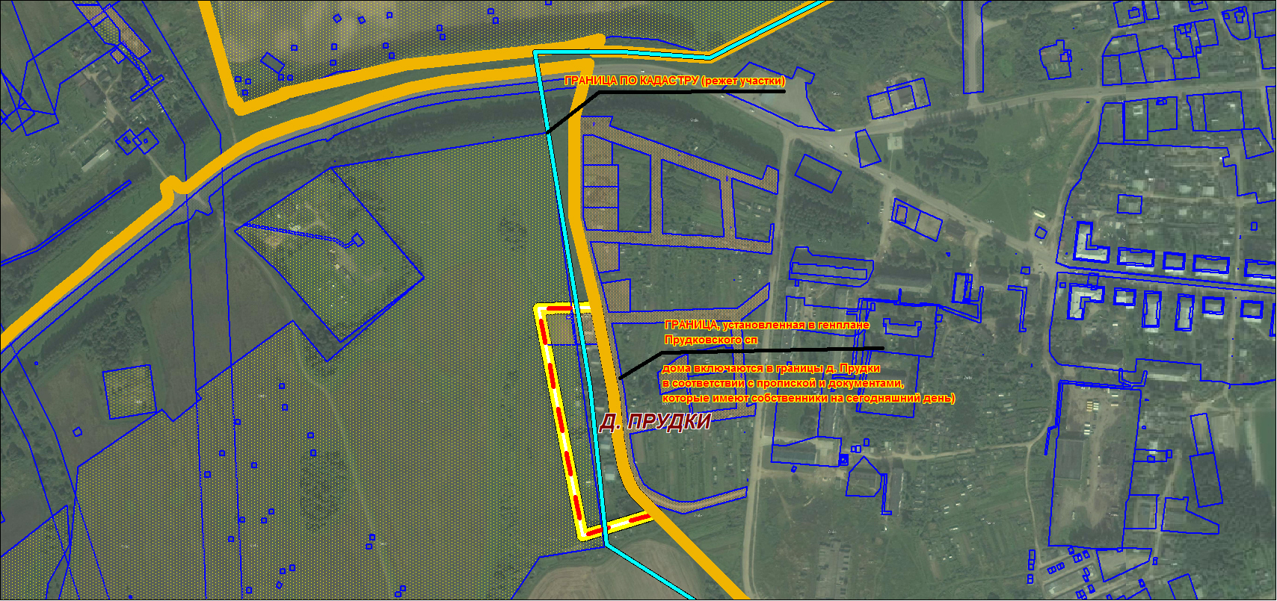

Приложение №2
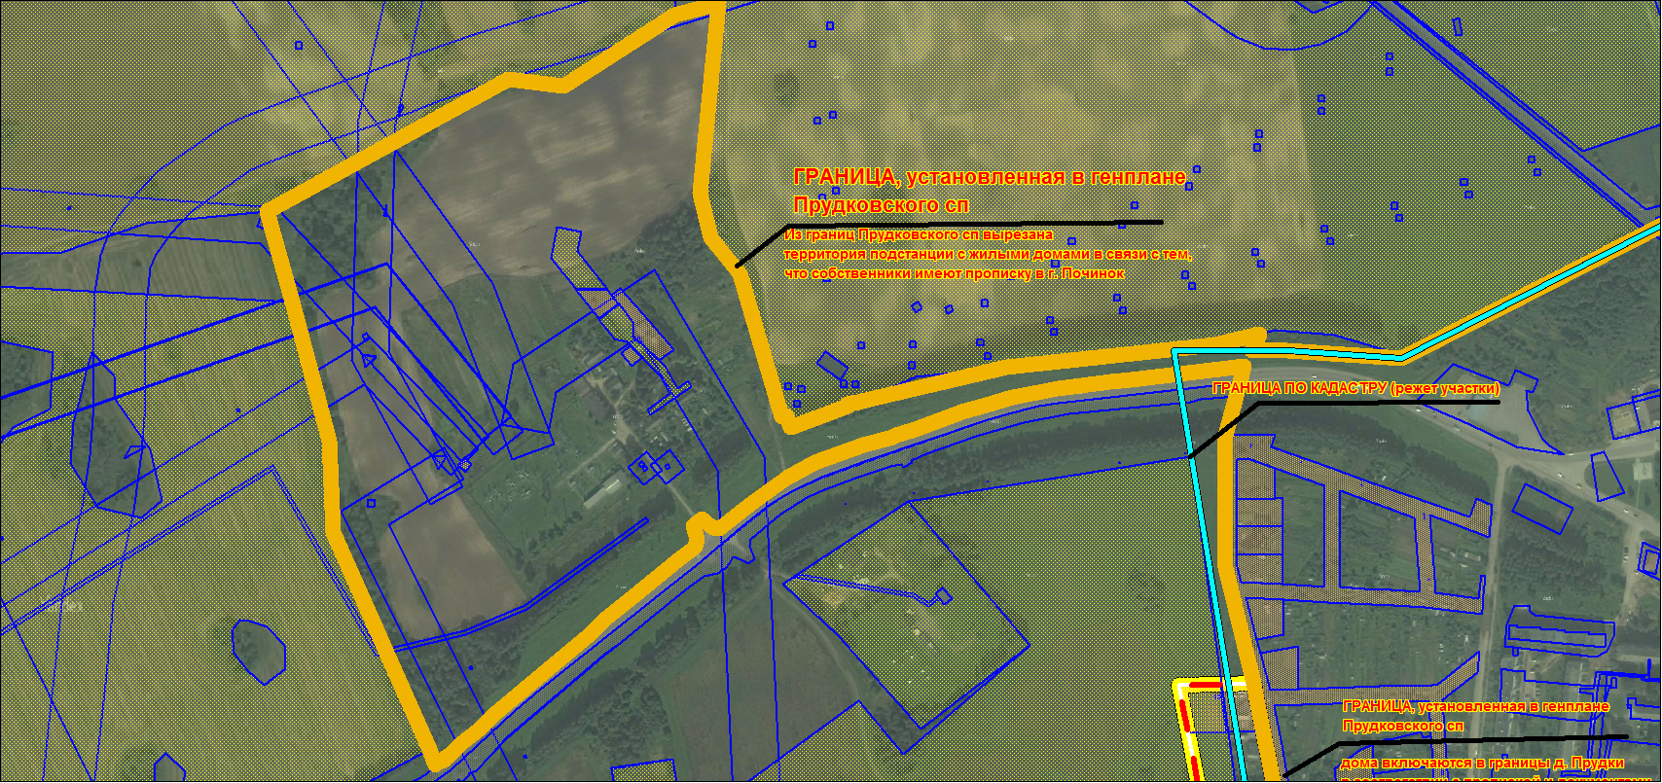

Приложение №3

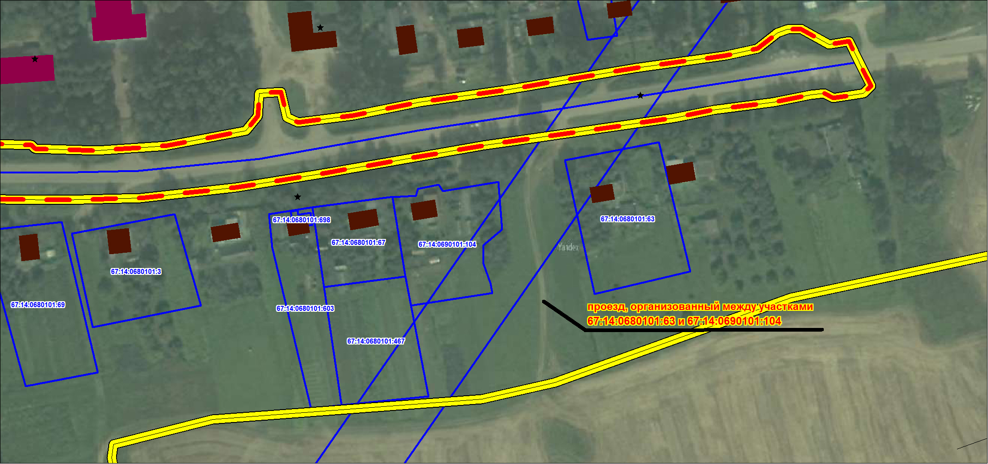

Приложение №4
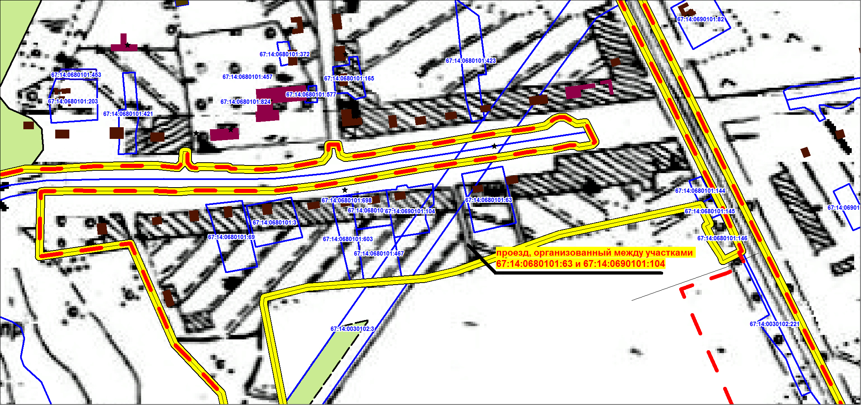

СПИСОК
участников публичных слушаний по проекту Генерального плана и Правил землепользования и застройки муниципального образования Прудковского сельского поселения Смоленского района Смоленской области
в д. Прудки, д. Прудки-1, д. Прудки-2

№ п/п | Ф.И.О.
1 | Матвеева Е.Ф.
2 | Батютенкова Н.В.
3 | Корнеева О.А.
4 | Сидоренкова Н.С.
5 | Корнеев К.А.
6 | Толкачева Г.Н.

СПИСОК
депутатов, опрошенных при обсуждении проекта Генерального плана и Правил землепользования и застройки муниципального образования Прудковского сельского поселения Смоленского района Смоленской области в д. Прудки, д. Прудки-1, д. Прудки-2

№ п/п | Ф.И.О.
1 | Иванченко Н.П.
2 | Батютенкова Н.В.
3 | Тарасов А.В.
4 | Железная Е.А.
5 | Матюнин В.П.
6 | Артемова Н.В.
7 | Ковригин В.В.
8 | Ковригина С.В.
9 | Холменкова Е.В.

